GŁOSKA „K” - POĆWICZ NASZĄ GŁOSKĘ!
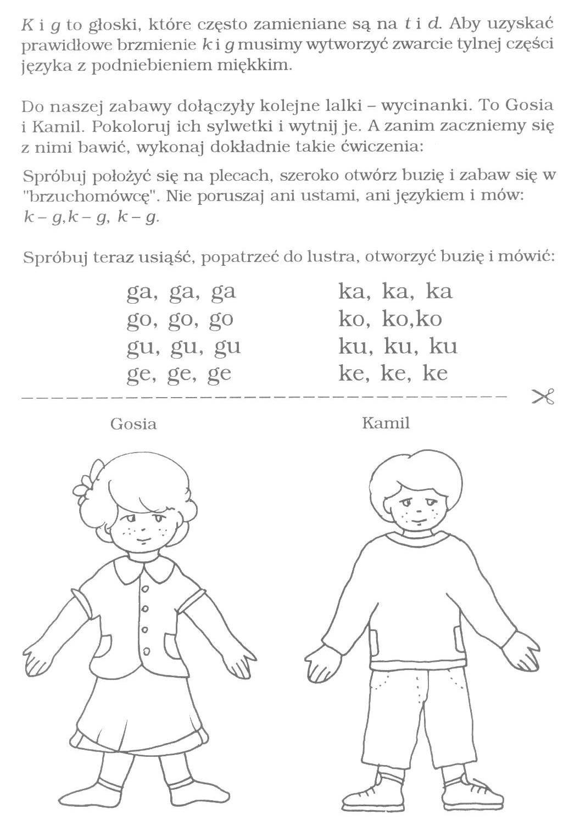 | Głoska K – Układanka  W pewien wtorek czy też piątek  układanki był początek.  Układały się wyrazy  po kolei, bez urazy.  Strażak, mak, lak, rak i ptak,  kawa, kosa, kot i hak.  Lok, rok, sok, tłok, smok i huk  kabel, koza, komin, łuk.  Potem kowal i korale  -pasowały doskonale.  Kajak, kotek, kubek, kruk,  maska, gąbka, balkon, druk.  Sukno, ławka, lalka, król,  chomik, lotnik, klucz i ból.  Kurtka, wianek, lejek, klon,  kostka, kalka, okręt, skłon.  Układankę układały  w sposób prawie doskonały  wszystkie moje koleżanki,  które lubią układanki

